*Documento de Diseño de Datos y Flujo de Información*

*Diseño de datos:*

*-En cuanto al diseño de datos, luego de analizar las entidades que se utilizarían en el desarrollo del sistema de gestión de vuelos, se armo un diagrama de entidad relación para la BD y las clases de datos en el proyecto de Back-End, teniendo ambos las relaciones correspondientes en cuanto a nombres y tipo de campos.  
A continuación, se puede contrastar la comparación de ambos y su similitud de como quedaría el diseño de datos.*

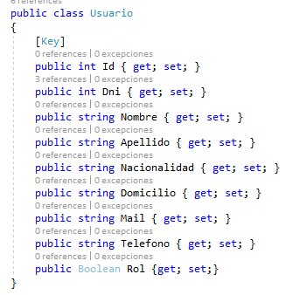 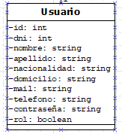

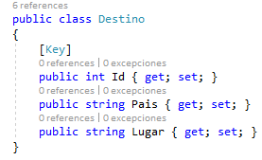 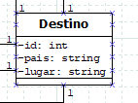

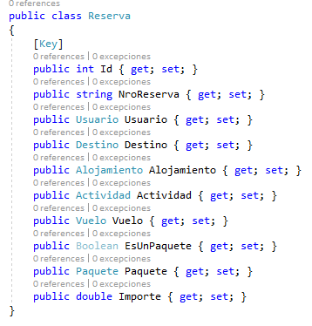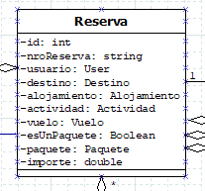

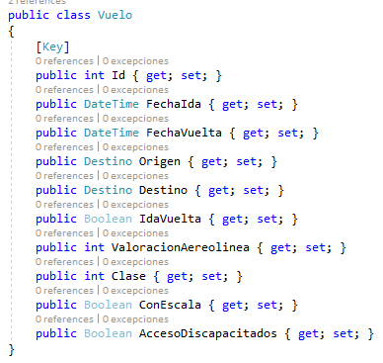 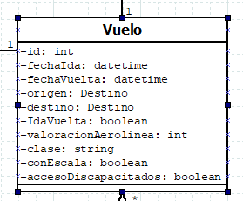

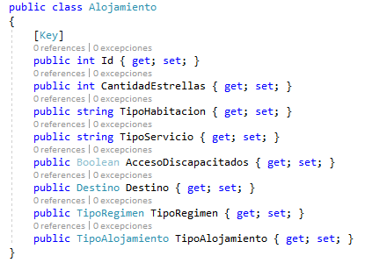 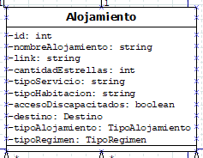

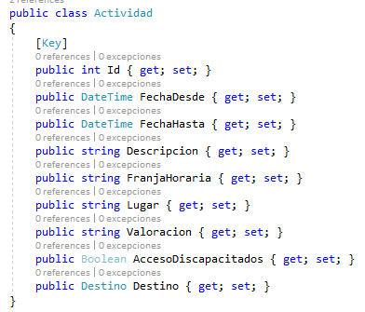 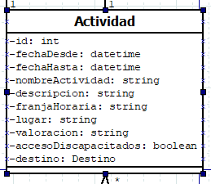

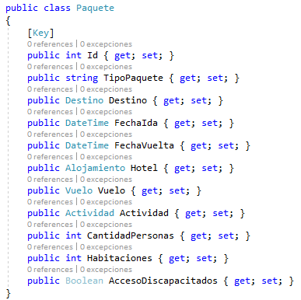 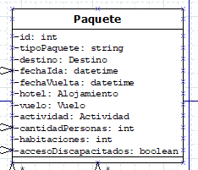

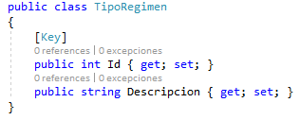 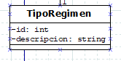

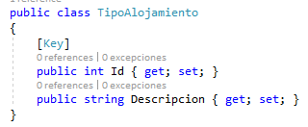 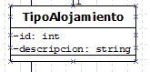

*Requerimientos del cliente:*

*-Se desarrollará una página al estilo despegar en donde se tendrá en el home, un filtro inicial para indicar el destino y comenzar a operar eligiendo una actividad, alojamiento, vuelo o paquete, pudiendo filtrar por los distintos campos de las mismas como por ejemplo tipo de régimen u alojamiento para el hotel, valoración para los vuelos, si cuenta con discapacidad, etc. El cliente luego de seleccionar su paquete, vuelo, actividad, alojamiento o incluso armar un paquete a su medida seleccionando cada uno de estos 3 últimos, se le redirigirá para poder efectuar la reserva del mismo. Para realizar la reserva del mismo, deberá esta loggeado, de todas formas, podrá visualizar los paquetes y demás sin necesidad de estarlo. La página también contara con la posibilidad de que se pueda editar el perfil del mismo y visualizar los datos de su cuenta, además se tendrán usuarios administradores que serán aquellos que tengan permisos para administrar los distintos ABM de alojamiento, vuelo, actividad, etc.*

*Filtros para búsqueda de paquetes: -Hoteles   
 -Cantidad de personas   
 -Habitaciones  
 -Destino  
 -Fecha Estadía  
 -Tipo Paquete (Perfil)*

*Filtros para búsqueda de vuelos: -Fechas   
 -Origen y destino   
 -Si es ida o ida-vuelta  
 -Valoración   
 -Clase  
 -Directo o con escalas*

*Filtros para búsqueda de hotel: -Tipo Alojamiento   
 -Cantidad estrellas  
 -Tipo régimen  
 -Tipo servicio  
 -Tipo habitaciones*

*Filtros para búsqueda de actividad: -Fechas   
 -Lugar  
 -Valoración*

*Datos a ingresar para la reserva: -DNI  
 -Nombre  
 -Apellido  
 -Nacionalidad  
 -Domicilio  
 -Mail  
 -Teléfono*

*Flujo de datos:*

*En cuanto al flujo de datos, en base a los requerimientos del cliente, se planteó para la solución de la propuesta empleada por el mismo, la siguiente solución:*

*-Se desarrollarán las distintas vistas propuestas en el maquetado, se utilizará VueJS para lo que es el desarrollo del Front-End.*

*-Para el Back-End se utilizará .Net Core, se desarrollará la lógica y las distintas funcionalidades del sistema, a través de servicios expuestos mediante Apis, manejando la información traída de la base de datos y obteniéndola desde el Front-End a través de las peticiones solicitadas a las mismas.*

*-Se utilizará SQL Server para la creación y el manejo de tablas, BD. La construcción de las entidades de la misma se puede ver reflejada en el Diagrama de Base de Datos.*